**热门网络平台对青少年心理健康关注热度和态度**

**选题创意介绍**

在当今社会中，青少年心理健康问题越来越受到关注。而在互联网时代，热门平台如知乎、微博、bilibili等成为了人们关注青少年心理健康问题的重要渠道。因此，本次期末大作业以该三个平台为例，通过爬虫抓取大数据信息，探讨“热门网络平台对青少年心理健康关注热度和态度”。



**互联网获取数据功能介绍**

为了获取数据，本项目预计需要使用网络爬虫来抓取知乎、微博、bilibili等热门平台上的相关信息。具体抓取时长和数据规模将根据实际情况进行调整，但预计抓取时长至少为10小时，数据规模达到10万条以上。



**数据分析和处理**

预计使用Python中的Pandas库对数据进行分析和处理。具体分析内容包括：青少年心理健康问题的热门话题、热度变化趋势、不同平台之间的差异性等。我们将使用词云图等多种方式，对数据进行可视化和比较，以便观者能够整体且直观地感受比较的结果。

**数据保存**

使用MySQL数据库对数据进行保存，以便后续进行数据挖掘和分析。

**数据展示**

采用网页的形式对数据进行展示，预计包括数据概览和数据分析两个部分。数据概览将展示数据的总体情况，包括数据来源、抓取时长、数据规模等；数据分析和可视化（例如如下所示的簇状条形图和词云图等）将展示具体的数据分析结果，包括热门话题、热度变化趋势、不同平台之间的差异性等。此外，我们还将制作一个短视频，结合PPT对该项目的结果进行一个最终的呈现和汇报。

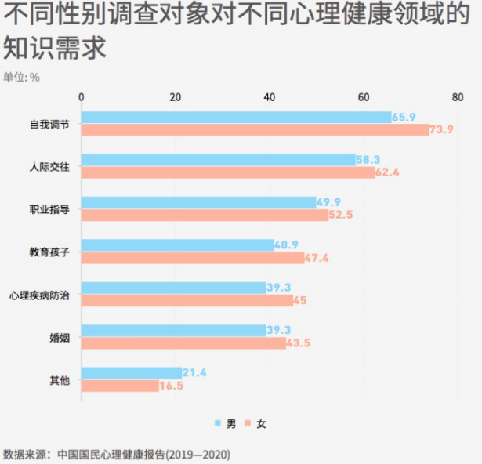

**总结**

本次期末大作业将使用网络爬虫抓取知乎、微博、bilibili等热门网络平台上与青少年心理健康问题相关的信息，使用Pandas库对数据进行分析和处理，使用MySQL数据库对数据进行保存，最终以网页和短视频的形式呈现数据分析及其可视化的结果，探究热门平台对青少年心理健康问题的关注热度和态度。